|  |  |  |  |  |
| --- | --- | --- | --- | --- |
|  | Организация Объединенных Наций | | ECE/TRANS/2022/17 | |
| _unlogo | | **Экономический  и Социальный Совет** | | Distr.: General  9 December 2021  Russian  Original: English |

**Европейская экономическая комиссия**

Комитет по внутреннему транспорту

**Восемьдесят четвертая сессия**Женева, 22‒25 февраля 2022 года  
Пункт 9 e) ii) предварительной повестки дня  
**Стратегические вопросы горизонтальной  
и межсекторальной политики или нормативного  
характера: окружающая среда, изменение климата  
и транспорт: действия Комитета по внутреннему  
транспорту в связи с изменением климата  
и Парижским соглашением: снижение зависимости  
от углеводородов и адаптационные требования**

Десять лет осуществления проекта ForFITS

Записка секретариата

|  |
| --- |
| *Резюме* |
| В настоящем документе кратко изложены виды деятельности и достижения, связанные с инструментом «В интересах будущих систем внутреннего транспорта» (ForFITS) с момента его создания в 2012 году, с акцентом на деятельность после 2015 года, когда прекратилось финансирование этого проекта по линии Счета развития Организации Объединенных Наций (СРООН). В нем подробно описано, как данная модель использовалась и применялась в последние годы и каковы ожидания в отношении развития данного проекта в ближайшие годы. Секретариат подготовил этот документ в ответ на просьбу КВТ, высказанную на его восемьдесят третьей сессии, представить подробную информацию об осуществлении проекта ForFITS на восемьдесят четвертой сессии КВТ. |
| С 2015 года ForFITS регулярно используется как для внутренних, так и для внешних приложений, демонстрируя пригодность и точность этого инструмента в плане обеспечения данными о спросе на энергоносители и связанных с ними выбросов CO2 в транспортном секторе на национальном и субнациональном уровнях. |
|  |

Содержание

*Стр.*

I. Справочная информация 3

II. Использование ForFITS и осуществление проекта его создания в разные годы 3

A. Осуществление проекта ForFITS после завершения его создания 3

B. Запросы на финансирование для улучшения обеспечения ресурсами ForFITS 14

C. Присутствие и видимость в Интернете 16

D. Пропаганда ForFITS 16

III. Подтверждающий прогон ForFITS 17

A. Данные и сценарии ForFITS 18

B. Сравнение данных о дорожном движении 18

C. Сравнение данных об использовании энергоносителей 19

D. Вывод, сделанный на основе подтверждающего прогона 20

IV. Последующие шаги: стратегии развития моделей 20

A. Изменение ролей и аудитории ForFITS 1.0 21

B. Возможности улучшения модели ForFITS 22

V. Выводы 27

Приложения

I. Разработка ForFITS 2.0 29

II. Отражение загрязнения воздуха в ForFITS 1.0 31

III. Сектор транспорта замкнутого цикла в ForFITS 32

IV. Воздействие автоматизированных и автономных транспортных средств на окружающую  
среду и климат ‒‒ технико-экономическое обоснование 33

V. Внедорожная подвижная техника в ForFITS 1.0 34

I. Справочная информация

1. Отдел устойчивого транспорта ЕЭК разрабатывал модель «В интересах будущих систем внутреннего транспорта» (ForFITS) с 2011 года по начало 2014 года  
в рамках проекта седьмого транша Счета развития Организации Объединенных  
Наций (СРООН). Комитет по внутреннему транспорту ЕЭК (КВТ) одобрил этот инструмент и призвал правительства использовать его. Модель ForFITS направлена на оценку энергопотребления и выбросов CO2 и оценку влияния стратегий по снижению таких выбросов. ForFITS охватывает все виды транспорта с акцентом на внутренние виды транспорта (автомобильный, железнодорожный, внутренний водный).

2. При анализе с помощью ForFITS учитываются, помимо прочего, сведения о классах транспортных средств, техническом устройстве силовых агрегатов и топливных смесях. ForFITS позволяет прогнозировать размеры перевозок в будущем, виды используемых энергоносителей и выбросы CO2 в результате изменения социально-экономических параметров (валового внутреннего продукта (ВВП)  
и численности населения), стоимости вождения, структуры транспортной системы и внедрения технологий. Это означает, что данная модель с ее подходом «преобразователя политики» способна оценить большое количество мер политики, таких как отказ от личных транспортных средств в пользу общественного транспорта, схемы налогообложения топлива, субсидии на более чистые технологии транспортных средств и внедрение биотоплива, при различных потенциальных сценариях (предполагающих определенные темпы роста ВВП, численности населения, повышения цены на нефть).

3. Осуществление таких мер в области политики и выбор сценария определяются пользователем модели с помощью конкретных входных данных. Инструмент поддержки принятия решений ForFITS был разработан для получения ключевых сведений о влиянии будущего спроса на перевозки на энергоносители и выбросы; он особенно актуален для развитых стран с доступными высококачественными данными, а также для развивающихся стран с ограниченными данными и информацией. Таким образом, по мере его более широкого использования, он может привести к глобально сопоставимым результатам и, следовательно, к диалогу по вопросам политики на глобальном уровне. Кроме того, результаты обзора ForFITS могут стать ценным вкладом в механизмы обзора в рамках мониторинга целей в области устойчивого развития.

4. На своей восемьдесят третьей сессии КВТ просил секретариат представить на восемьдесят четвертой сессии КВТ подробную информацию об осуществлении проекта ForFITS (ECE/TRANS/304, п. 47), что и является предметом настоящего доклада.

II. Использование ForFITS и осуществление проекта  
его создания в разные годы

A. Осуществление проекта ForFITS после завершения его создания

5. Создание ForFITS представляло собой рассчитанный на три года вид деятельности, который был начат в 2011 году с целью укрепления международного сотрудничества и планирования в области устойчивой транспортной политики,  
с особой целью содействия смягчению последствий изменения климата. Проект финансировался по линии седьмого транша СРООН, и в нем участвовали все региональные комиссии Организации Объединенных Наций. Этот проект предусматривал проведение пяти рабочих совещаний по укреплению потенциала в каждой из региональных комиссий, с тем чтобы предоставить практическую возможность изучить и использовать данный инструмент. Резюме всех таких учебных мероприятий, проведенных в течение 2013 года, с указанием использованных материалов и участников имеются на веб-странице ForFITS[[1]](#footnote-1).

6. Предусматривалось, что у ForFITS будут две основные категории пользователей:

a) внутренние пользователи в рамках Секретариата Организации Объединенных Наций применяют его для проведения собственного анализа в сферах транспорта, энергопотребления и выбросов парниковых газов в ближайшие десятилетия;

b) любые заинтересованные стороны свободно применяют их, так как ForFITS и вся связанная с ним документация находятся в свободном доступе в Интернете[[2]](#footnote-2).

1. Внутриорганизационные виды применения

7. Опыт применения ForFITS в ЕЭК показал, что данная модель регулярно использовалась в различных проектах внутри подразделений ЕЭК и между ними.  
В настоящем разделе кратко излагаются проделанная работа и достигнутые результаты, обобщенные в нескольких предложениях по видам применения и в хронологическом порядке. Ниже показаны только те мероприятия, которые проводились после истечения завершения финансирования по линии СРООН.  
С деятельностью, осуществленной в рамках финансирования по линии СРООН, можно ознакомиться на веб-странице ForFITS1.

8. С 2015 года внутриорганизационные мероприятия ForFITS стали проводиться в тесном сотрудничестве с Отделом по окружающей среде ЕЭК в рамках обзоров результативности экологической деятельности (ОРЭД). Тесное сотрудничество с Отделом по окружающей среде ЕЭК носит постоянный характер: до 2020 года было проведено четыре аналитических мероприятия с использованием ForFITS, при этом ожидается, что в будущем их число увеличится.

a) 2015 год: ОРЭД для Беларуси

9. Первой страной, в которой был применен анализ ОРЭД с использованием ForFITS, стала Беларусь (2015 год). Его основные результаты включают различные сценарии прогнозирования энергопотребления и выбросов CO2 до 2030 года,  
при этом во всех сценариях наблюдается рост выбросов по сравнению с базовым  
2015 годом (рис. 1).

Рис. 1  
Прогнозируемые в Беларуси выбросы СО2 «от скважины до колеса»  
на транспорте в случае различных сценариев, 2012‒2030 годы

b) 2016 год: ОРЭД для Таджикистана

10. Следующий ОРЭД с использованием ForFITS был проведен в 2016 году в Таджикистане. Были разработаны различные сценарии, показывающие возможность смягчения последствий от политики обновления автопарка, перехода на другие виды транспорта и топлива, а также сценарий, сочетающий все три вида действий одновременно. При принятых для анализа допущениях наибольшие возможности для снижения роста выбросов CO2 до 2030 года дает модальный переход на общественный транспорт (рис. 2).

Рис. 2  
Прогнозируемые в Таджикистане выбросы СО2 «от скважины до колеса»  
на транспорте по различным сценариям, 2013‒2030 годы

c) 2017 год: ОРЭД для Албании

11. В следующем году (2017 год) анализ на основе ForFITS был проведен для Албании. Прогноз с использованием ForFITS показал, что к 2030 году в стране ожидается значительный рост выбросов CO2 независимо от действий и политики, предпринимаемых для их смягчения (рис. 3). Если объединить все проанализированные меры, то ожидается снижение выбросов примерно на 15 % по сравнению с базовым уровнем 2030 года, при этом меры будут направлены на увеличение доли грузового железнодорожного транспорта, общественного транспорта и электрифицированных транспортных средств.

Рис. 3  
Прогнозируемые в Албании выбросы СО2 «от скважины до колеса»  
на транспорте по различным сценариям, 2014–2030 годы

d) 2019 год: ОРЭД для Узбекистана

12. В 2019 году новый обзор ОРЭД для Узбекистана включал также анализ ForFITS, для которого временной горизонт был расширен до 2045 года, при этом сценарии классифицировались в соответствии с подходом сокращение ‒‒ переход ‒‒ модернизация в плане устойчивой мобильности, с акцентом на компоненты  
переход ‒‒ модернизация, которые более подходящих для анализа ForFITS. Благодаря амбициозной политике и внедрению технологий ожидаемый рост выбросов CO2  
с 2016 по 2045 год в стране можно сократить вдвое (рис. 4).

Рис. 4  
Прогнозируемые в Узбекистане выбросы СО2 «от скважины до колеса»  
на транспорте по различным сценариям, 2016–2045 годы

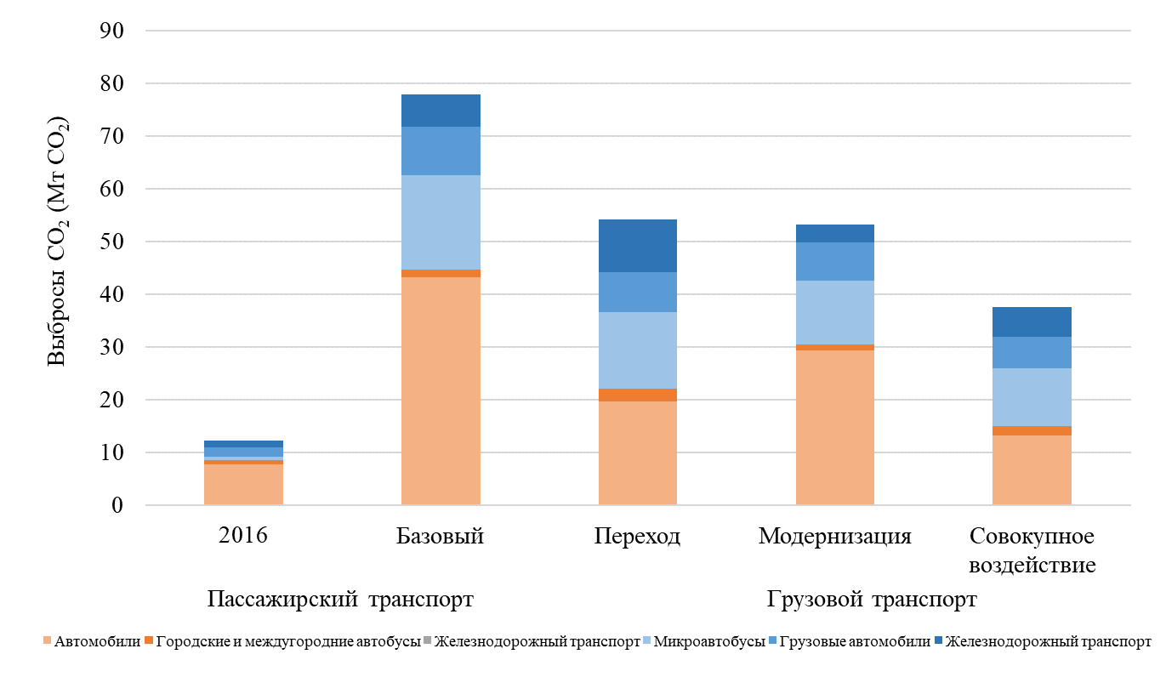

e) 2016 год: исследование ЕЭК

13. Для семьдесят восьмой сессии КВТ секретариат подготовил исследование для всего региона ЕЭК (неофициальный документ КВТ (2016 год) № 13), с тем чтобы продемонстрировать и обеспечить полезную основу для анализа общерегиональных тенденций в области эксплуатации транспортных средств, энергопотребления и выбросов CO2 в результате работы транспортного сектора для государств ‒‒ членов ЕЭК. Эта деятельность включала сбор данных, необходимых для запуска ForFITS в каждом государстве ‒‒ члене ЕЭК на период 2012‒2040 годов.

14. Собранные данные показали, что не все государства ‒‒ члены ЕЭК располагают сведениями, необходимыми для работы ForFITS, и что некоторые показатели, такие как среднегодовое расстояние или средняя топливная экономичность автопарка, не являются общедоступными.

15. Анализ, состоящий только из базовых прогнозов, без альтернативных сценариев, показал, что ожидается значительный рост выбросов CO2 в странах ЕЭК  
с низким и средним уровнем дохода, при этом их выбросы на душу населения приблизятся к странам с высоким уровнем дохода (рис. 5).

Рис. 5  
Выбросы СО2 «от скважины до колеса» на душу населения на внутреннем транспорте в зависимости от уровня дохода в отдельных государствах ‒‒  
членах ЕЭК: 2012‒2040 годы

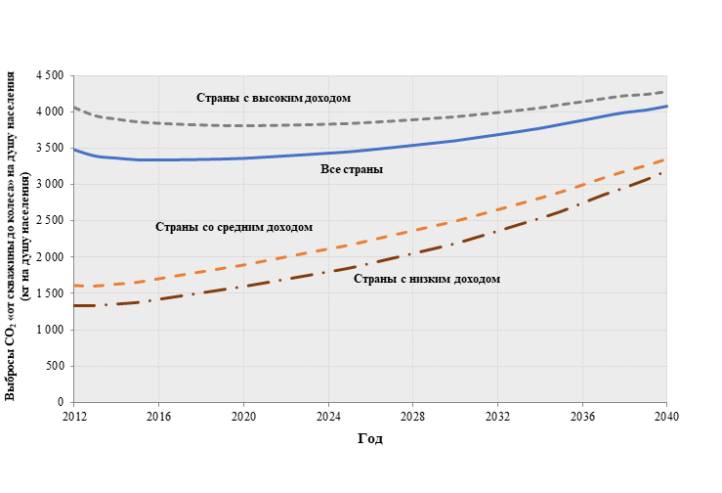

f) 2016 год: технико-экономическое обоснование включения внедорожной подвижной техники

16. В 2016 году было подготовлено технико-экономическое обоснование включения внедорожной подвижной техники (ВПТ) в ForFITS. После тщательного анализа доступности данных, подходов к моделированию и совместимости с архитектурой моделирования ForFITS в этом документе был сделан вывод о том, что ВПТ может быть интегрирована в ForFITS при условии дальнейшего наличия средств (таблица 1).

Таблица 1  
**Технико-экономическое обоснование включения концепций моделирования ВПТ  
в модуль ForFITS**

| *Сектор* | *Сельское хозяйство* | *Лесное хозяйство* | *Строительство* | *Добыча полезных ископаемых* |
| --- | --- | --- | --- | --- |
| Доступность и качество данных | Хороший уровень | Низкий уровень | Достаточный уровень | Низкий уровень |
| Корреляция с использованием экономических показателей | Хороший уровень | Низкий уровень | Низкий уровень | Низкий уровень |
| Корреляция с использованием неэкономических показателей | Хороший уровень | Хороший уровень | Хороший уровень | Хороший уровень |
| Совместимость с общим подходом к моделированию | Да, необходимо изучить два варианта | Нет, предлагается упрощенный подход | Следует подтвердить для корреляции экономических данных, используя сведения о продаже техники вместо сведений о ее количестве | Да, прогнозы деятельности необходимо уточнить |
| Данные пользователей | Отраслевой ВВП, посевная площадь (растениеводство) | Производство круглого леса | Отраслевой ВВП, строительство дорог с твердым покрытием | Отраслевой ВВП, добытое сырье (по массе), состояние горнодобывающей системы, процентная доля открытых месторождений/ подземных рудников |
| Общий рейтинг | Готовность для моделирования; два варианта, которые необходимо исследовать более подробно на предмет наилучшего соответствия модели | Возможность использования для моделирования упрощенного подхода; требуется проведение дальнейшего исследования для обеспечения совместимости с общим подходом к моделированию | Анализ опирается в основном на продажи техники при слабой корреляции экономических показателей | Необходим дополнительный анализ для уточнения экономической и неэкономической корреляции |

|  |  |  |
| --- | --- | --- |
| Низкий уровень |  | Данные и корреляция отсутствуют или слабы; сектор не готов к применению общего подхода к моделированию |
| Достаточный уровень |  | Найдены некоторые данные и/или корреляция; модель может быть создана, но для подтверждения первоначальных выводов желательно провести дополнительный анализ |
| Хороший уровень |  | Удовлетворительные данные и корреляция для построения основы модели, которая может быть улучшена в будущем при наличии большего количества данных и обратного взаимодействия с пользователями |
| Очень хороший уровень |  | Высокое качество данных и корреляция дают надежные связи, пригодные для разработки эффективного подхода к моделированию |

g) 2015 год: ОПТОСОЗ, Литва и Каунас

17. В рамках Общеевропейской программы по транспорту, окружающей среде и охране здоровья (ОПТОСОЗ) было проведено несколько мероприятий, посвященных моделированию с помощью ForFITS на городском уровне. В 2014‒2015 годах была проведена совместная работа в масштабах страны и города (Литва и Каунас) в рамках эстафеты ОПТОСОЗ, которая проходила в Каунасе[[3]](#footnote-3).

18. В масштабах страны ожидалось, что в базовом сценарии выбросы СО2 на пассажирском транспорте стабилизируются, в то время как выбросы СО2 на грузовом транспорте значительно увеличатся (рис. 6). В ходе анализа было изучено влияние нескольких стратегий по смягчению последствий как для пассажирских, так и для грузовых перевозок, при этом наибольшее влияние при использованных допущениях оказало изменение привычек применительно к транспорту за счет повышения экологической сознательности.

Рис. 6  
Прогнозируемые в Литве выбросы СО2 «от скважины до колеса»  
в транспортном секторе согласно базовому сценарию, 2012‒2030 годы

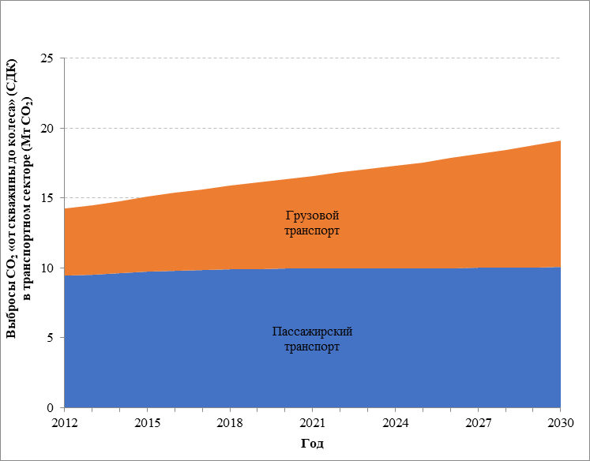

19. Для Каунаса аналогичное моделирование было проведено в масштабе городской территории. Переход на общественный транспорт продемонстрировал самый высокий потенциал сокращения выбросов CO2: примерно 20 % сокращения выбросов CO2 в 2030 году по сравнению с базовыми прогнозами (рис. 7).

Рис. 7  
Выбросы CO2 «от скважины до колеса» (СДК) на пассажирском транспорте  
в городе Каунас по разным сценариям

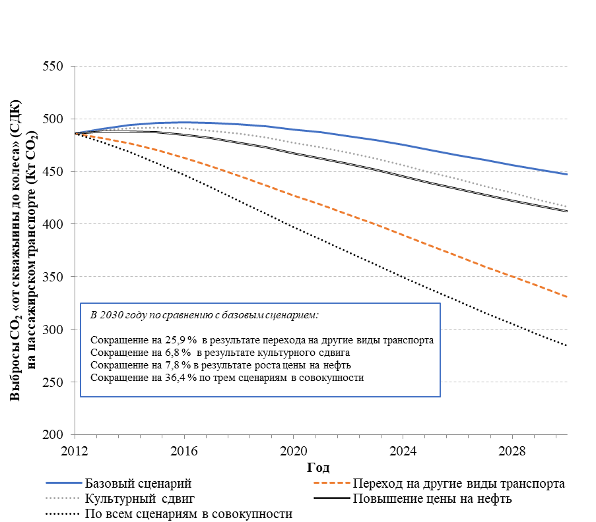

20. Дальнейшие мероприятия ForFITS были проведены в рамках Проекта по обеспечению углеродной нейтральности Отдела по устойчивой энергетике[[4]](#footnote-4), в ходе которого состоялся обмен опытом по будущим технологиям, при этом участвующие в проекте заинтересованные стороны поделились потенциалом в плане сокращения выбросов в рамках будущих мер политики.

h) 2015 год: ОПТОСОЗ, Мангейм

21. Модель ForFITS использовалась также на уровне метрополитенского района в Мангейме в 2017 году в рамках деятельности ОПТОСОЗ. Анализ сценариев ForFITS показал потенциал снижения выбросов CO2 на пассажирском транспорте в размере примерно 12 % в период с 2015 по 2040 год, в основном за счет действий по сокращению и переходу, за счет лучшего управления спросом на мобильность и перехода на виды транспорта с более низким содержанием углерода (рис. 8).

Рис. 8  
Прогнозируемое процентное снижение выбросов СО2 «от скважины до колеса»  
в Мангейме на транспорте при различных сценариях по сравнению с базовым сценарием, 2015‒2040 годы

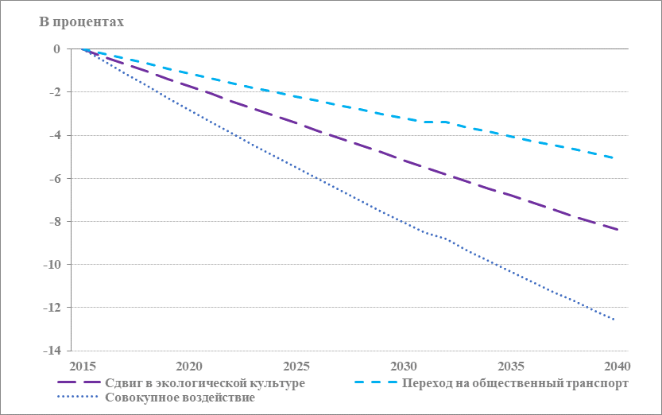

2. Внешнее использование

22. ForFITS был разработан и внедрен как общедоступный инструмент, с тем чтобы любая сторона, желающая провести моделирование будущих выбросов CO2  
в транспортном секторе, могла это сделать.

23. С момента появления ForFITS в 2014 году количество загрузок не подсчитывалось, что могло бы позволить проследить его использование и применение всеми заинтересованными сторонами. Тем не менее с 2019 года перед переходом по ссылке для свободной загрузки ForFITS необходимо стало заполнить вопросник.

24. На данный момент, с 2019 года, вопросник для загрузки ForFITS заполнили более 100 человек/учреждений. Ответы на его основные вопросы показали,  
что наибольшую заинтересованность к этому инструменту проявляют научные круги,  
за которыми следует частный сектор, что составляет более 70 % загрузок  
ForFITS (рис. 9).

Рис. 9  
Виды организаций, загружающих ForFITS, 2019–2021 годы

25. Если провести гендерный анализ, то окажется, что среди лиц, загрузивших ForFITS, 60 % составляют мужчины и 40 % ‒‒ женщины, при этом сам инструмент был загружен по всему миру в более чем 40 различных странах на всех континентах, что свидетельствует о его глобальном характере.

26. Секретариату ЕЭК было известно о применении ForFITS внешними сторонами без участия секретариата ЕЭК в тех некоторых случаях, когда к нему обращались за поддержкой.

27. Так, в 2014 году в рамках подготовки магистерской диссертации была проведена оценка с использованием ForFITS для города Лиона во Франции. Совсем недавно для проекта в Казахстане, финансируемого ЕЭК, потребовался анализ ForFITS для оценки влияния каршеринга и карпулинга на выбросы CO2.

B. Запросы на финансирование для улучшения обеспечения ресурсами ForFITS

28. Для дальнейшего развития ForFITS (см. главу IV) было сделано несколько запросов на финансирование, как в адрес внешних организаций по линии внебюджетной деятельности, так и в рамках мероприятий регулярного бюджета Организации Объединенных Наций. Для расширения использования ForFITS было изучено несколько потенциальных источников финансирования (таблица 2).

Таблица 2  
Запрос средств на мероприятия с использованием ForFITS

| *Вид финансирования* | *Финансирующее учреждение* | *Вид деятельности* | *Дата запроса* | *Сумма* | *Результат* |
| --- | --- | --- | --- | --- | --- |
|  |  |  |  |  |  |
| Внешнее | Министерство охраны окружающей среды, Канада | Технико-экономическое обоснование включения ВПТ в ForFITS | Ноябрь 2014 года | 90 000 канадских долл. | Доклад представлен |
| Внутреннее | Отдел по окружающей среде ЕЭК | Сбор данных для обзора результативности экологической деятельности в Таджикистане | Июнь 2015 года | 2 500 долл. США | Средства предоставлены |
| Внутреннее | Отдел по окружающей среде ЕЭК | Сбор данных для обзора результативности экологической деятельности в Беларуси | Июнь 2015 года | 6 700 долл. США | Средства предоставлены |
| Внутреннее | Отдел по окружающей среде ЕЭК | Сбор данных для обзора результативности экологической деятельности в Албании | Октябрь 2016 года | 3 500 долл. США | Средства предоставлены |
| Внешнее | МТФ (Международный транспортный форум) | Результаты Проекта по декарбонизации транспорта | Апрель 2018 года | 30 000 долл. США | Соглашение не достигнуто |
| Внутреннее | Отдел по окружающей среде ЕЭК | Сбор данных для обзора результативности экологической деятельности в Узбекистане | Январь 2019 года | 3 500 долл. США | Средства предоставлены |
| Внешнее | ГАМС (Германское агентство по международному сотрудничеству) | Разработка Всемирной базы данных, Справочник коэффициентов выбросов (СКВ) | Март 2019 года | 50 000 долл. США | Проект осуществлен не был |
| Внутреннее | СРООН ‒‒ двенадцатый транш | Разработка ForFITS для применения в городах | Август 2019 года | 30 000 долл. США | Средства в распоряжение команды ForFITS не поступили |
| Внешнее | (ВЭФ) Всемирный экономический форум | Жизненный цикл транспортных средств | Ноябрь 2019 года | 50 000 долл. США | Соглашение не достигнуто |
| Внешнее | АБР (Азиатский банк развития) | Обзор публикации «Перспективы развития транспорта в Азии» | Май 2020 года | 20 000 долл. США | Соглашение не достигнуто |
| Внутреннее | Регулярный бюджет Организации Объединенных Наций | Улучшения ForFITS | Март 2021 года | 10 000 долл. США | Решение будет принято в конце 2021 года |
| Внешнее | ВСДКУР (Всемирный совет деловых кругов за устойчивое развитие) | Стоимость подзарядки парка электромобилей с учетом расходов на транспортные средства, аккумуляторы, электроэнергию и недвижимость | Апрель 2021 года | 40 000 долл. США | По-прежнему находится в процессе обсуждения |
| Внутреннее | Отдел по окружающей среде ЕЭК | Сбор данных для обзора результативности экологической деятельности в Азербайджане | Ноябрь 2021 года | 6 000 долл. США | Средства предоставлены |

C. Присутствие и видимость в Интернете

29. Веб-страница ForFITS была открыта в течение 2013 года, при этом все ресурсы и документация стали доступны в последнем квартале 2013 года. С того момента посещаемость веб-страниц и файлов ForFITS постоянно снижалась (рис. 10), стабилизировавшись с 2016 года и достигнув пика во время недавнего введения режима изоляции.

Рис. 10  
Количество просмотров веб-страниц ForFITS, включая и исключая компьютеры ЮНОГ, 2013‒2021 годы

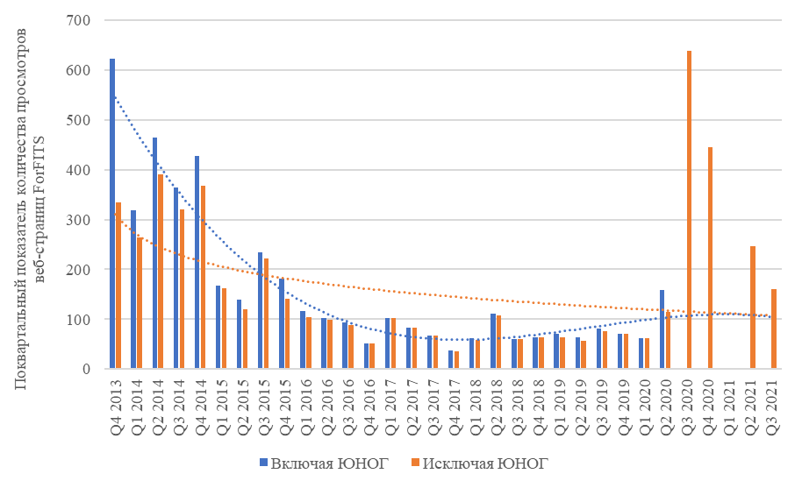

Миграция веб-сайта ЮНОГ

|  |
| --- |
| 4 кв. 2013 |
| 1 кв. 2014 |
| 2 кв. 2014 |
| 3 кв. 2014 |
| 4 кв. 2014 |
| 1 кв. 2015 |
| 2 кв. 2015 |
| 3 кв. 2015 |
| 4 кв. 2015 |
| 1 кв. 2016 |
| 2 кв. 2016 |
| 3 кв. 2016 |
| 4 кв. 2016 |
| 1 кв. 2017 |
| 2 кв. 2017 |
| 3 кв. 2017 |
| 4 кв. 2017 |
| 1 кв. 2018 |
| 2 кв. 2018 |
| 3 кв. 2018 |
| 4 кв. 2018 |
| 1 кв. 2019 |
| 2 кв. 2019 |
| 3 кв. 2019 |
| 4 кв. 2019 |
| 1 кв. 2020 |
| 2 кв. 2020 |
| 3 кв. 2020 |
| 4 кв. 2020 |
| 1 кв. 2021 |
| 2 кв. 2021 |
| 3 кв. 2021 |

30. По сравнению с первоначальным числом просмотров в период финансирования по линии СРООН, которое прекратилось в конце 2014 года, данный показатель снизился и, по-видимому, в течение последних нескольких лет стабилизировался.  
С 2019 года для лиц, желающих загрузить данную модель, дополнительно включается добровольный опрос для сбора основной информации о пользователе модели  
(глава II.A.2.).

31. В рамках инициативы «СЛОКАТ» были объединены имеющиеся в мире инструменты для расчета выбросов парниковых газов (ПГ) на транспорте различных заинтересованных сторон и показано, что имеется более 150 инструментов для расчета ПГ на транспорте[[5]](#footnote-5), причем многие из них, как и ForFITS, могут выполнять аналогичные задачи по прогнозированию выбросов в будущем.

32. В докладе об оценке, проведенной в 2018‒2019 году[[6]](#footnote-6), содержится несколько рекомендаций относительно будущего ForFITS. Рекомендация 1 «Пересмотреть желаемые роли ForFITS в рамках компетенции ЕЭК и определить целевых пользователей» имеет особое значение, и в настоящем документе рассматриваются потенциальные пути осуществления этой Рекомендации 1 (глава IV) на основе использования дополнительных ресурсов или в отсутствие таковых.

D. Пропаганда ForFITS

33. В последние годы в секретариат ЕЭК поступали предложения объединить усилия в области транспортных и энергетических моделей, что могло бы помочь в деле повышения эффективности продвижения ForFITS и поиска синергии в действиях групп моделирования в интересах разработки более надежных перспективных моделей.

34. С 2018 года ForFITS стал частью Международного партнерства по энергетическому моделированию транспорта (iTEM)[[7]](#footnote-7), объединяющему лиц и организации, которые интересуются ролью энергетики в мировой транспортной системе. iTEM регулярно проводит проекты по сопоставлению моделей (ПСМ)  
для оценки надежности различных систем моделирования. Кроме того, оно рассмотрело вопрос о создании открытой базы данных исторической статистики транспорта для базовой калибровки моделей в рамках транспарентного научного процесса.

35. Помимо этого, было предложено присоединить ForFITS к сети «Изменения спроса на энергию, вызванные технологическими и социальными инновациями» (EDITS)[[8]](#footnote-8). Сеть EDITS объединяет экспертов различных дисциплин для регулярного обсуждения и участия в многоаспектных исследованиях спроса на энергию. Сообщество EDITS работает в качестве единого механизма на основе общего интереса к взаимосвязанным темам, передачи методологических знаний и изучения инноваций в моделировании моделей спроса.

36. В течение 2020‒2021 годов ForFITS стал зарегистрированной моделью Межправительственной группы экспертов по изменению климата (МГЭИК)  
для начала работы над шестым оценочным докладом (ОД6). Зарегистрированные модели могут выступать в качестве источников смоделированных данных для рассмотрения авторами посвященных транспорту глав документов МГЭИК при анализе выбросов от транспортного сектора в будущем. Ввиду того, что глобальные модели на основе ForFITS построены не были, соответствующие наборы данных не могли быть представлены.

37. Было предложено присоединить ForFITS к партнерству Международного энергетического агентства (МЭА) «Модель мобильности» (MoMo) в качестве партнера по исследованиям. На момент составления данного документа юридическая сторона этого дела продолжала обсуждаться.

III. Подтверждающий прогон ForFITS

38. С целью продемонстрировать возможности моделирования ForFITS, секретариат в 2018‒2019 году провел внутренний подтверждающий прогон ForFITS, используя смоделированные данные для сравнения с реальными данными. Такой подтверждающий прогон предусматривает сравнение прогнозов ForFITS по различным сценариям и реальных данных, собранных за аналогичный период времени.

39. Для этого мероприятия, которое прошло в 2019 году, была выбрана Венгрия, поскольку исходные данные для ForFITS имелись в наличии, так как анализ на основе ForFITS уже проводился в Венгрии во время разработки этого инструмента  
в 2013‒2014 годах. Рабочая группа по статистике транспорта Отдела устойчивого транспорта ЕЭК (WP.6) собирает статистические данные по транспорту и энергопотреблению, касающиеся парка транспортных средств, технических характеристик транспортных средств и дорожной деятельности[[9]](#footnote-9). Статистика использования энергии была взята из Мирового энергетического баланса Международного энергетического агентства (МЭА)[[10]](#footnote-10).

A. Данные и сценарии ForFITS

40. Базовым годом для прогнозов ForFITS является 2010 год, при этом основным фактором прогнозирования объемов перевозок являются экономические параметры (ВВП). ForFITS включает все виды транспорта ‒‒ внутренний, авиационный и морской.

41. В рамках прогнозирования до 2040 года было предусмотрено несколько сценариев:

a) сценарий A: базовый сценарий, предполагающий сохранение существующих тенденций, выбора способа передвижения и энергобаланса, продленный до 2040 года, на основе заранее определенного роста ВВП на душу населения;

b) сценарий B: сценарий высоких цен на энергоносители с удвоением цен на нефть в период между 2010 и 2040 годами;

c) сценарий C: повышение доли общественного транспорта в связи с ростом цен на энергоносители согласно сценарию B;

d) сценарий D: на этом этапе основное внимание уделяется внедрению передовых транспортных технологий в связи с ростом цен на нефть и эффекту перехода на другие виды транспорта (сценарий C);

e) сценарий E: данный сценарий предусматривает обязательное доведение доли биотоплива до уровня 20 % к 2040 году, в дополнение ко всем предположениям сценария D.

42. Несмотря на то, что прогнозы ForFITS имеют временной горизонт до 2040 года, сравнение сосредоточено на периоде 2010‒2017 годов, для которого имеются как смоделированные, так и реальные данные.

B. Сравнение данных о дорожном движении

43. ЕЭК собирает статистику по внутреннему транспорту, в то время как ForFITS охватывает все виды транспорта, включая авиационный и морской. С тем чтобы иметь возможность сравнивать показатели перевозок, был применен индекс, равный 100, рассчитанный для 2010 года (или 2011 года в случае использования показателей в пассажиро-километрах, так как в базе данных ЕЭК не было соответствующих сведений за 2010 год), который является базовым годом для исследований на основе ForFITS. Таким образом, имеется возможность сопоставить статистику ECE  
и результаты ForFITS, сравнивая динамику в период с 2010 года (или 2011 года) по 2017 год.

44. Данные о числе пассажиров оказались завышенными ForFITS для периода 2011–2014 годов и заниженными для 2016–2017 годов (рис. 11). Эта модель,  
по-видимому, не смогла отразить стагнацию/небольшое снижение активности перед быстрым ростом в последние годы, по которым имеются данные, в рамках всех смоделированных сценариев.

Рис. 11  
Динамика показателей в пассажиро-километрах в период 2011–2017 годов

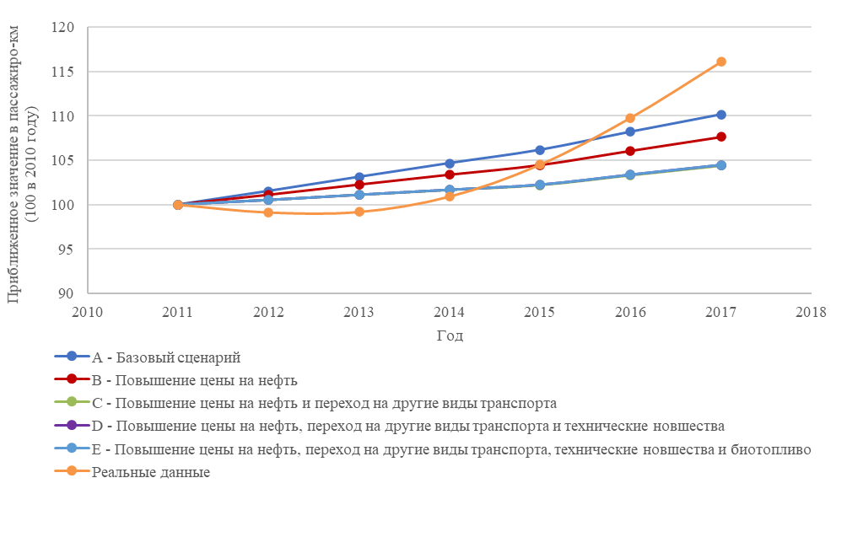

45. Согласно модели, быстрее, чем ожидалось, рос и объем грузоперевозок, даже в случае базового сценария, который наиболее близок к тому, что происходило в последние несколько лет (рис. 12).

Рис. 12  
Динамика показателей в тонно-километрах в период 2011–2017 годов

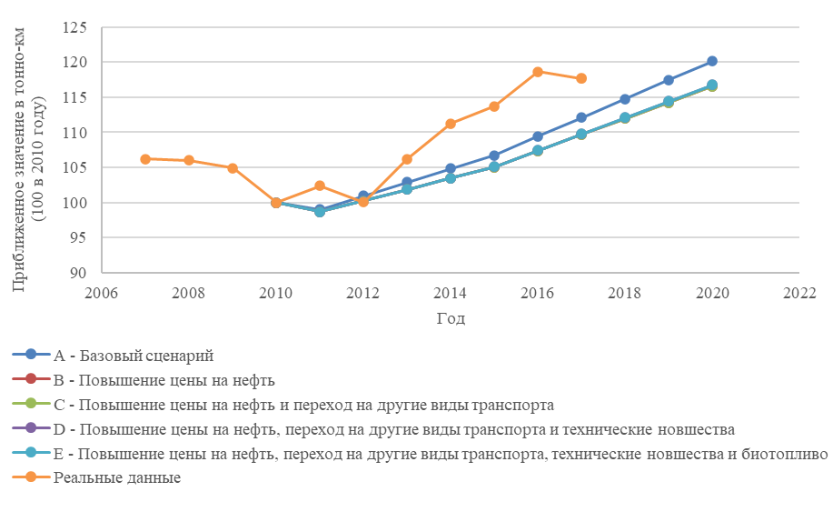

C. Сравнение данных об использовании энергоносителей

46. Данные МЭА, собранные из официальных источников, включают все виды транспорта и поэтому поддаются непосредственному сопоставлению. Базовое значение 2010 года точно соответствует статистическим данным, демонстрируя, что для этого базового года модель была откалибрована правильно.

47. В отношении тех лет, по которым имеются как реальные,  
так и смоделированные данные, модель ForFITS не способна отразить подъемы и спады, как это происходило в реальности, и поэтому для всех рассмотренных сценариев она в весьма редких случаях генерировала соответствующие реальным данным показатели. В случае сценария увеличения показателя использования энергоносителей имеет место значительное занижение такого показателя  
в 2015 году ‒‒ примерно на 8 % (рис. 13), что указывает на то, что, вопреки предположениям, страновой показатель их использования в транспортном секторе оказался в верхнем диапазоне.

Рис. 13  
Динамика использования энергоносителей в период 2000–2020 годов

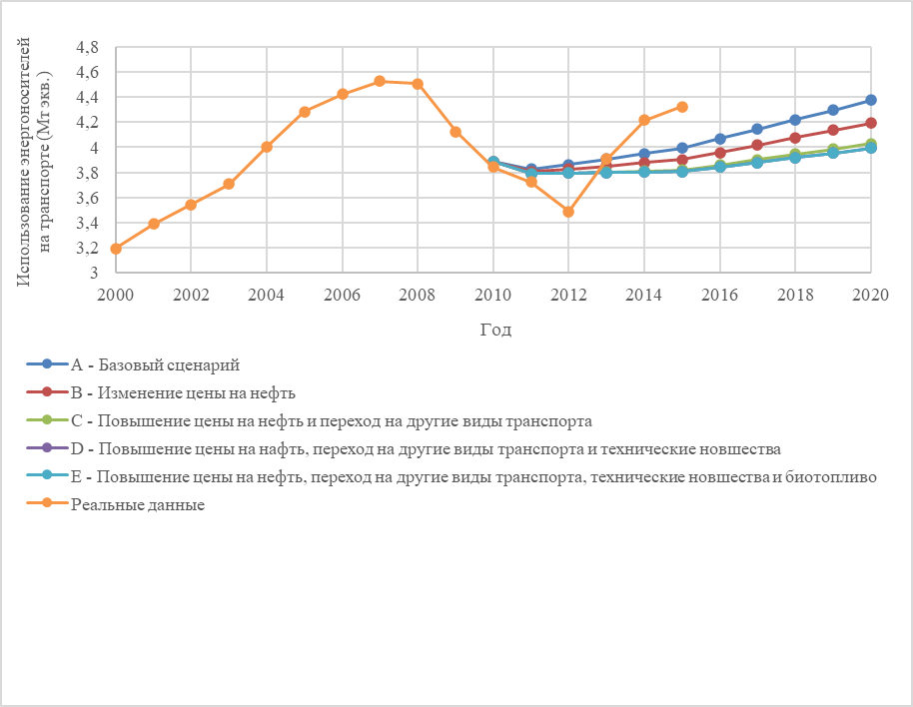

D. Вывод, сделанный на основе подтверждающего прогона

48. Подтверждающий прогон ForFITS для Венгрии выявил те проблемы, которые возникают при сопоставлении данных долгосрочных моделей с реальной динамикой. Соответствующие модели, обычно основанные на прогнозах экзогенных параметров, таких как ВВП, не предназначены для прогнозирования кризисных явлений или временных пиковых показателей.

49. Тенденции ForFITS следует рассматривать в долгосрочной перспективе. Тем не менее предположения, использованные для базового уровня, могут быть поставлены под сомнение и заслуживают дальнейшего анализа, поскольку они, похоже,  
в значительной степени не соответствуют реальным показателям за период  
2010–2017 годов.

50. Альтернативные сценарии, призванные продемонстрировать низкоуглеродные пути и потенциал политики и экономических рычагов для декарбонизации транспортного сектора в Венгрии, как представляется, в реальности осуществлены не были.

51. Кризисы, подобные тому, который имел место в 2020‒2021 году в результате пандемии COVID-19, невозможно предсказать, хотя они оказывают глубокое воздействие на краткосрочные и среднесрочные прогнозы.

IV. Последующие шаги: стратегии развития моделей

52. С тем чтобы сделать модель ForFITS интересной для более широкой аудитории и повысить ее привлекательность по сравнению с аналогичными инструментами, разработанными другими учреждениями, были определены несколько областей возможных улучшений, в которых она должна быть доработана для получения точных и современных результатов.

53. ForFITS испытывает нехватку ресурсов после прекращения финансирования по линии СРООН, прежде всего для целей обновления и развития этой модели. Ресурсы секретариата ЕЭК, выделенные для ForFITS (около 0,4 ставки в год, в последние несколько лет из-за нехватки персонала – половина этого значения), в основном использовались для реализации внутренних приложений в секретариате  
ЕЭК (см. главу II.A.1.).

54. По сравнению с другими группами моделирования действующими в области транспорта и энергетики, ForFITS, вероятно, располагает самыми незначительными ресурсами. При таких ограничениях повышение ценности данного инструмента остается сложной задачей, в связи с чем рекомендуется установить тесные рабочие отношения с другими группами моделирования, с тем чтобы максимально использовать ресурсы и повысить его значимость, создавая более прочные рамки моделирования с участием всех заинтересованных сторон, а не конкурирующие модели.

55. Секретариат ЕЭК рекомендовал бы рассмотреть двойную стратегию:  
a) продолжать работу над моделью ForFITS экспертного уровня, используя существующую модель и ресурсы ForFITS (обозначенную здесь как ForFITS 1.0),  
с большим количеством деталей и более глубокими знаниями в области моделирования, необходимыми для выполнения прогонов модели; b) в случае поступления дополнительных ресурсов можно будет разработать более доступный веб-инструмент с широким перечнем мер политики и их оценочным воздействием на выбросы парниковых газов и загрязнение воздуха (ForFITS 2.0), как это было первоначально задумано на ранней стадии реализации контракта по линии СРООН (см. п. 68).

56. ForFITS 1.0 и ForFITS 2.0 будут представлять собой два раздельных,  
но согласованных продукта с различной архитектурой, рамками моделирования и пользовательскими интерфейсам. ForFITS 1.0 будет применяться в пределах организации персоналом ECE и обученными пользователями, в то время  
как ForFITS 2.0 будет использоваться всеми желающими в качестве удобного и простого в обращении инструмента.

57. В рамках имеющихся ограниченных ресурсов мероприятия ForFITS 1.0 предполагают их направление на внутреннее использование данного инструмента и на развитие конкретных и целенаправленных отношений с другими органами, получающими определенную пользу от ForFITS. При наличии дополнительных ресурсов могут быть также разработаны дополнительные модули ForFITS 1.0 по темам, которые имеют определенную ценность для других систем моделирования, (главы IV.B.2–IV.B.6).

58. Так, в рамках деятельности ForFITS 1.0 разрабатывается модуль ForFITS «Мониторинг выбросов при подзарядке электромобилей в режиме реального времени», чему предшествовало проведение совместно с Отделом по устойчивой энергетике ЕЭК рабочего совещания по данной теме[[11]](#footnote-11) (в рамках деятельности, подробно описанной в главе IV.B.3).

59. С целью получить дополнительные ресурсы для разработки ForFITS 2.0 Фонд Организации Объединенных Наций по безопасности дорожного движения может предложить возможности финансирования, поскольку некоторые доноры выразили пожелание включить оценку безопасности дорожного движения и воздействия на окружающую среду в деятельность Фонда[[12]](#footnote-12).

A. Изменение ролей и аудитории ForFITS 1.0

60. Предлагаемая стратегия ForFITS 1.0 заключается в дальнейшем осуществлении внутриорганизационного анализа по запросу других секций и отделов. На основе ForFITS через секретариат ЕЭК постоянно ведется сотрудничество с ОПТОСОЗ Отдела по окружающей среде ЕЭК, принимающее форму аналитической работы для конкретных проектов.

61. На сегодняшний день такая деятельность связана с конкретными мероприятиями по сбору данных, проводимыми местными консультантами, в рамках которых будет применяться эта модель, что также приносит пользу в плане транспортной статистики Отдела устойчивого транспорта.

62. Дополнительным видом деятельности в рамках ForFITS 1.0 стало бы включение интерактивной/статической цифровой инфографики вместе с проведенным анализом. После оценки инструментов визуализации данных можно было бы предложить добавить некоторые элементы интерактивной инфографики наряду с докладами в письменной форме, с тем чтобы они сопровождали проведение внутреннего анализа в тех случаях, когда доклады (такие как ОРЭД, ОПТОСОЗ и т. д.) содержат онлайновый компонент, дающий возможность публиковать материалы ForFITS. Были разработаны некоторые прототипы инфографики[[13]](#footnote-13) с использованием программного обеспечения Tableau, которые потенциально можно было бы разместить в качестве результатов деятельности в рамках ForFITS 1.0.

63. Важной составляющей стратегии ForFITS 1.0 станет рассмотрение связей с другими общедоступными транспортными и энергетическими моделями. Некоторые другие модели предлагают функции, которых нет у ForFITS. Например, инициатива MobiliseYourCity только что запустила инструмент городского уровня для количественной оценки выбросов ПГ и загрязнителей воздуха в транспортном секторе, который может дополнить ForFITS в некоторых аспектах, таких как загрязнение воздуха или моделирование на уровне города.

64. Кроме того, другие модели могут способствовать расширению масштаба и повышению точности результатов ForFITS, которые будут изучаться по мере необходимости. Эти модели, которые будут рассматриваться в рамках межмодельных связей, включают, в частности, Инициативу МТФ по декарбонизации транспорта, SiMPlify ВСДКУР, калькулятор выбросов парниковых газов MobiliseYourCity,  
сеть iTEM и Модель мобильности МЭА (с которой рассматривается возможность сотрудничества, см. п. 37).

65. В рамках деятельности по установлению контактов, уже проделанной в недавнем прошлом (см. главу II.D.), на основе ForFITS 1.0 будет продолжена такая работа по взаимному использованию ресурсов с другими группами по моделированию, с тем чтобы изыскать источники синергии и обеспечить получение через ForFITS выгод большинством пользователей моделей и сообществом участников моделирования в целом.

B. Возможности улучшения модели ForFITS

1. ForFITS 2.0: удобная для пользователей модель, функционирующая отдельно  
от ForFITS 1.0

66. Для дальнейшего совершенствования этой модели можно разработать более простой, удобный для пользователей и упрощенный инструмент ForFITS 2.0, который будет иметь другую аудиторию, ориентированную на первоначальную концепцию ForFITS: «Разработать удобный, веб-инструментарий для применения»[[14]](#footnote-14), который включает «инструмент преобразования политики»[[15]](#footnote-15).

67. В период 2012‒2014 годов, когда велась разработка ForFITS, использовалось программное обеспечение Vensim, интерфейс моделирования которого давал возможность отслеживать расчеты в более простой форме, нежели в случае применения формул Excel. Многочисленные взаимодействия и расчеты, включенные в ForFITS, затрудняют его использование без тщательной подготовки и значительных ресурсов, несмотря на большой объем материалов, размещенных в Интернете.

68. В изначальной документации СРООН[[16]](#footnote-16), на основе которой был разработан и финансировался ForFITS, были указаны следующие цели:

«a) обзор и анализ существующих моделей для количественной оценки транспортной деятельности, потребления энергоносителей и выбросов CO2, а также разработка стандартной методологии;

b) внедрение, подтверждение и сопоставительный анализ стандартного инструмента оценки CO2;

c) разработка и тестирование удобного для пользователей  
веб-инструментария для приложений;

d) подготовка региональных материалов по укреплению потенциала и обучению на всех официальных языках. В этом связи в каждом регионе один город должен был провести детальную оценку и мероприятие по укреплению потенциала;

e) подготовка и проведение рабочих совещаний по укреплению потенциала и обучению для сотрудников директивных государственных органов и заинтересованных сторон отрасли с целью повышения осведомленности и формирования навыков использования стандартного инструментария оценки CO2».

69. С учетом ограниченности времени и бюджета к концу цикла финансирования были достигнуты не все цели, при этом в окончательном варианте ForFITS вопросы удобства для пользователей и веб-приложениям не оказались приоритетными.

70. Такой инструмент ForFITS 2.0 будет иметь более простой интерфейс и методологию расчета, основанную исключительно на мерах в сфере транспорта и их воздействии на выбросы ПГ и загрязнение воздуха. В качестве основы для инструментов преобразования политики и оценки воздействия можно использовать «Справочник по действиям в интересах климата на транспорте» МТФ[[17]](#footnote-17). Более подробно график и бюджет ForFITS 2.0 изложены в приложении I.

2. Включение загрязнения воздуха в ForFITS 1.0

71. Качество воздуха является растущей экологической проблемой для многих граждан, и, несмотря на прошлые достижения в плане улучшения в этой области, транспортный сектор остается значительным источником загрязнения, особенно в городах. Всемирная организация здравоохранения в последнее время приняла более жесткие показатели в рамках Глобальных руководящих принципов по качеству воздуха, направленные на спасение миллионов жизней от загрязнения воздуха[[18]](#footnote-18).

72. Конвенция ЕЭК о трансграничном загрязнении воздуха на большие расстояния предлагает надежную методологию для количественной оценки таких выбросов на транспорте в рамках Справочного руководства ЕМЕП/ЕАОС по кадастрам выбросов загрязнителей воздуха[[19]](#footnote-19). Инструменты составления кадастров выбросов загрязнителей воздуха на транспорте, такие как COPERT или СКВ, можно было бы использовать в качестве части модуля ForFITS по загрязнению воздуха.

73. Включение загрязнения воздуха потребует добавления подробной модели автопарка, где будут указаны детализированные нормативные уровни выбросов, что приведет к принципиальному обновлению архитектуры ForFITS, при этом, с учетом ограничений с точки зрения моделирования при использовании существующего программного обеспечения ForFITS (Vensim), для добавления загрязнения воздуха в ForFITS потребуется, вероятно, переход на новый язык программирования, о чем говорится в приложении II.

74. Можно также предусмотреть модульный подход к включению загрязнения воздуха в ForFITS, когда данные о дорожном движении получают на основе ForFITS  
и используют в отдельном модуле, что увеличивает время на прогон модели и предоставление результатов при проведении анализа ForFITS (количественная оценка в приложении II не приводится).

3. Включение в качестве дополнительных модулей элементов замкнутого цикла

75. В ходе шестьдесят девятой сессии Комиссии ЕЭК государства-члены подтвердили обязательства в отношении экономики замкнутого цикла и устойчивого использования ресурсов[[20]](#footnote-20), в рамках которых ЕЭК будет действовать в целях устранения разрыва в циклическом характере экономики. В настоящее время менее 10 % экономической деятельности строится на принципах экономики замкнутого цикла, и субъекты транспортного сектора могут способствовать мониторингу и политике в направлении обеспечения более циклического характера данного сектора.

76. Совместно с Отделом по устойчивой энергетике ЕЭК Отдел устойчивого транспорта организовал рабочее совещание, посвященное оценке связанных с генерацией выбросов электромобилей в режиме реального времени во время подзарядки[[21]](#footnote-21) и возможности мониторинга таких выбросов для стимулирования владельцев электромобилей к снижению выбросов их транспортных средств путем их подзарядки в периоды, когда при выработке электроэнергии образуются наименьшие выбросы.

77. Выбросы в течение жизненного цикла энергии и топлива на транспорте являются важным компонентом циклического характера транспортного сектора,  
при этом необходимо предвидеть, каким образом будет осуществляться переход на электромобили, с тем чтобы иметь возможность контролировать и распределять использование электроэнергии по соответствующим секторам для целей составления кадастров выбросов.

78. Секретариат ЕЭК разрабатывает документ, в котором будут продемонстрированы важность правильного выбора времени и потенциальное влияние поведения пользователей на выбросы от подзарядки электромобилей. Кроме того, ожидается выпуск дополнительного модуля ForFITS, который позволит всем заинтересованным сторонам оценить размеры потенциального сокращения выбросов для любого заданного вида производства электроэнергии, что требуется в качестве исходных данных для такого модуля. Ожидается, что данный документ и дополнительный модуль ForFITS выйдут в первом квартале 2022 года.

79. Важным компонентом более комплексного подхода к обеспечению циклического характера транспортного сектора являются также выбросы от производства транспортных средств, в связи с чем можно предусмотреть специальное дополнение к ForFITS для учета жизненного цикла транспортных средств (приложение III).

4. Воздействие на выбросы CO2 в результате эксплуатации автоматизированных  
и автономных транспортных средств

80. Во всем мире весьма высокими темпами ведется разработка автоматизированных и автономных транспортных средств. ЕЭК является ведущим мировым органом, разрабатывающим нормативно-правовую базу для массового распространения таких транспортных средств, с тем чтобы обеспечить безопасное и надежное внедрение соответствующих технологий на дорогах.

81. Исследований о воздействии таких технологий на окружающую среду и климат немного, при этом в уже опубликованных материалах часто говорится о том, что потребности в данных для питания автоматизированных и автономных систем являются весьма значительными, требуют высоких затрат энергии и должны быть тщательно изучены[[22]](#footnote-22).

82. Ожидается, что автоматизированные и автономные транспортные средства также кардинально изменят способы передвижения людей, при этом возможен значительный обратный эффект, если под воздействием таких технологий изменятся время или комфортность поездок. Сегодня существует широкий спектр возможностей и высокая степень неопределенности в отношении преимуществ и недостатков указанных технологий[[23]](#footnote-23).

83. Первым многообещающим шагом к рассмотрению моделирования воздействия автоматизированных и автономных транспортных средств на климат и окружающую среду могла бы стать подготовка технико-экономического обоснования для оценки возможности разработки подхода к моделированию для таких технологий (приложение IV).

5. Включение внедорожной подвижной техники (ВПТ) в ForFITS 1.0

84. Подготовленное в 2016 году технико-экономическое обоснование включения внедорожной подвижной техники (см. п. 16) показало, что ВПТ можно добавить в ForFITS. К изучению этого вопроса приступили также некоторые эксперты  
по кадастрам выбросов[[24]](#footnote-24), в связи с чем возникнет возможность для тесного сотрудничества по этому важному и часто упускаемому из виду вопросу.

85. С учетом результатов этого исследования и других видов деятельности, проводимых вне ЕЭК, соответствующие мероприятия в данной области могут быть осуществлены в разумных бюджетных и временных рамках (приложение V).

6. Использование ForFITS в городских условиях

86. С помощью ForFITS был проведен анализ городских районов в рамках ОПТОСОЗ (см. главы II.A.1 g) и II.A.1 h)). Для проведения такого анализа в качестве наиболее подходящего способа крайне желательно использовать территориальный подход (рис. 14), рекомендованный международной инициативой MobiliseYourCity[[25]](#footnote-25). Точность мелкомасштабного моделирования ForFITS в том виде, в котором он был разработан, при его встроенном подходе к моделированию может быть поставлена под сомнение в силу того факта, что через принятый подход к моделированию ForFITS «снизу вверх» может быть использован только подход, опирающийся на поведение жителей.

Рис. 14  
Возможные границы для кадастров маломасштабных выбросов ПГ25

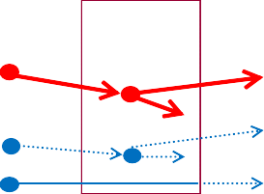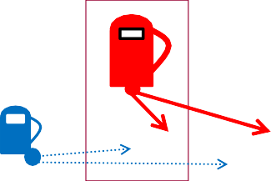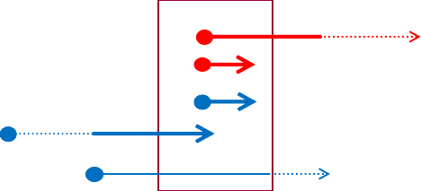

Перемещение  
**по территории**

Граница  
города

Перемещение **жителей**

Жители

Приезжие

Перемещение,  
**вызванное  
городскими  
условиями**

50%

of a trip

50 %

поездки

**Продажи топлива**на территории

Учтенное

Неучтенное

50 %

поездки

87. Такой подход, опирающийся на поведение жителей, может вносить существенную погрешность в данные о дорожном движении и приводить к неадекватным результатам. Другие учреждения, такие как Международный транспортный форум, провели анализ имитаций на микроуровне для оценки воздействия городской мобильности на окружающую среду в пяти городах при наличии значительных ресурсов и соответствующих моделей имитации дорожного движения. Эти ограничения следует иметь в виду при разработке ForFITS и проведении внутриорганизационного и/или внешнего анализа.

88. Те виды политики, которыми может заниматься ForFITS, имеют национальный масштаб и значительную экономическую составляющую (таблица 3); они не всегда в наибольшей степени подходят для моделирования на уровне города, что подчеркивает необходимость дальнейшего развития моделей для надлежащего моделирования выбросов в масштабах города.

Таблица 3  
Стратегии, смоделированные в ForFITS

| *Сценарии/стратегии* | *Базовый* | *Низкий* | *Средний* | *Высокий* |
| --- | --- | --- | --- | --- |
|  |  |  |  |  |
| **3.** **Экономические сценарии и стратегии сокращение ‒‒ переход, обычно реализуемые с помощью экономических инструментов** |  |  |  |  |
| 3.1 Изменения в макроэкономических параметрах (ВВП и численность населения) |  |  |  |  |
| 3.2 Изменения в стоимости топлива (исключая национальные схемы налогообложения топлива) |  |  |  |  |
| 3.3 Изменения в национальных схемах налогообложения топлива |  |  |  |  |
| 3.4 Изменения в стоимости приобретаемых транспортных средств |  |  |  |  |
| 3.5 Изменения в схемах платы за использование дорог |  |  |  |  |
| 3.6 Изменения в стоимости содержания экипажей |  |  |  |  |
| 3.7 Структурные изменения в грузовых перевозках в связи с изменениями в ориентации экономики страны |  |  |  |  |
| 3.8 Экологическая культура (инструменты на основе участия) |  |  |  |  |
| 3.9 Изменения в расширении сети трубопроводов |  |  |  |  |
| **4.** **Стратегии/сценарии, связанные с переходом** |  |  |  |  |
| 4.1 Переход с личного автотранспорта/на личный автотранспорт на общественный транспорт/ с общественного транспорта |  |  |  |  |
| 4.2 Переход в рамках различных видов крупных грузоперевозок |  |  |  |  |
| 4.3 Изменения долей внутри видов транспорта, которые объединяются при прогнозировании дорожного движения |  |  |  |  |
| **5.** **Стратегии/сценарии, связанные с модернизацией** |  |  |  |  |
| 5.1 Ожидаемые виды модернизации технологий энергоэффективности |  |  |  |  |
| 5.2 Проникновение новых технологий (эндогенный выбор технологий) |  |  |  |  |
| 5.3 Проникновение новых технологий (экзогенный выбор технологий) |  |  |  |  |
| 5.4 Изменение характеристик топлива (биотопливо) |  |  |  |  |
| 5.5. Обновление автомобильного парка |  |  |  |  |

89. Для проведения точного и репрезентативного моделирования на городском уровне необходимо дальнейшее развитие ForFITS. Так, Международный транспортный форум в последнее время уделяет особое внимание моделированию городского транспорта и его влиянию на выбросы и интенсивность движения, используя сетевое моделирование, отражающее городские улицы и потоки транспортных средств на уровне отдельных улиц[[26]](#footnote-26).

90. При направлении соответствующего запроса могут быть определены целевые сроки и бюджет.

V. Выводы

91. После прекращения финансирования по линии СРООН ForFITS регулярно используется как для внутриорганизационных, так и для внешних мероприятий,  
что свидетельствует о полезности и необходимости такого инструмента в ЕЭК. Вместе с тем ограниченность ресурсов секретариата ЕЭК привела к тому, что внутренние ресурсы выделялись на цели создания собственных приложений ForFITS, а не на разработку и обновление моделей.

92. Показатели внешнего использования и круга пользователей данной модели в течение последних нескольких лет были стабильными, причем согласно опросу, проводимому до загрузки модели ForFITS, было установлено, что в плане загрузки и использования ForFITS наиболее заинтересованной стороной выступают научные круги.

93. С тем чтобы иметь возможность адаптироваться к возможному получению дополнительного финансирования, рассматривается имеющая два варианта стратегия:

a) при условии неполучения дополнительного финансирования:  
i) продолжать использовать существующую модель ForFITS, ii) использовать цифровую инфографику/визуальные материалы, применяемые с цифровым компонентом проведенных мероприятий, при их осуществлении, iii) продолжать придерживаться пропагандистской стратегии в интересах тесного сотрудничества с другими группами моделирования, партнерствами и мероприятиями в целях взаимного использования ресурсов для максимизации выгод, получаемых от ForFITS;

b) при условии получения дополнительного финансирования: разработать упрощенную модель ForFITS 2.0 для более широкого круга пользователей, создать дополнительные функции для ForFITS 1.0 на основе модульного подхода или с помощью новой системы моделирования.

94. КВТ предлагается поддержать такой подход для обеспечения непрерывной и устойчивой жизнеспособности ForFITS в долгосрочной перспективе, что стало бы отражением дополнительной ценности ForFITS и его пользы как в рамках ЕЭК,  
так и за ее пределами.

Приложение I

Разработка ForFITS 2.0

Срок осуществления проекта: 36 месяцев ‒‒  
бюджет: 300 000 долл. США

Внешние рецензенты[[27]](#footnote-27) оценили ForFITS как очень эффективную модель, которая дает ценное представление о транспортном секторе. Тем не менее большинство пользователей нуждаются в интенсивном обучении, с тем чтобы иметь возможность использовать и распространять результаты ForFITS, при этом на сегодняшний день применение ForFITS за пределами ЕЭК носит весьма ограниченный характер.

Наглядность ForFITS можно улучшить путем разработки отдельного продукта (ForFITS 2.0), который будет предназначен для широкого круга пользователей и позволит продемонстрировать потенциал транспортной политики и мер по снижению выбросов ПГ и загрязнения воздуха в транспортном секторе. Определяемые пользователями входные данные будут отражать степень строгости потенциальных стратегий в области транспорта, при этом показатели их влияния на потребление энергоносителей и выбросы CO2 и загрязняющих веществ будут сразу же обновляться в выходных графиках и таблицах. Такое повышение гибкости облегчит использование этой модели и послужит во благо еще более обширной аудитории. Директивные органы и пользователи, не являющиеся специалистами, смогут напрямую отслеживать воздействие политики на потребности в энергоносителях и на уровень выбросов,  
что позволит им лучше осознать существующие проблемы и встать на путь более устойчивого роста в транспортном секторе.

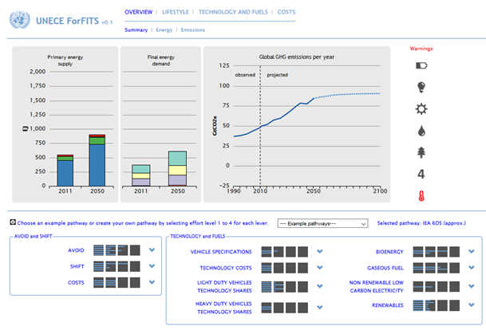

Рабочий процесс

С этой целью за первые несколько месяцев 2016 года уже был разработан экспериментальный интерфейс (см. скриншот выше). Определяемые пользователями исходные данные непосредственно вводятся с помощью рычажков, что позволяет изменить конечное воздействие на объем энергоносителей, объем выбросов и масштабы загрязнения воздуха в транспортном секторе. Индикаторы предупреждают о соответствии принятого комплекса стратегий целям по снижению выбросов углерода для города, страны или ряда стран, которые являются предметом рассмотрения. Учитывая сложность программирования ForFITS 1.0 и ограничения, накладываемые средой моделирования (Vensim), предлагается разработать  
ForFITS 2.0 с использованием другой среды, с тем чтобы впоследствии закодировать его как веб-приложение.

Сроки и бюджет

Данная работа потребует 18 месяцев для разработки инструмента воздействия на политику (на основе Excel и других инструментов), при этом впоследствии потребуется около 12 месяцев для программирования, с тем чтобы закодировать этот инструмент, превратив его в веб-приложение для внешних пользователей.  
Еще 6 месяцев уйдет на то, чтобы убедиться в сопоставимости и последовательности результатов ForFITS 1.0 и ForFITS 2.0, а также на то, чтобы установить связь с результатами существующих внутриорганизационных моделей и исходными данными в рамках нового визуального интерфейса. Общий бюджет проекта составит  
300 000 долл. США в виде финансирования внешними донорами.

Приложение II

Отражение загрязнения воздуха в ForFITS 1.0

Срок осуществления проекта: 28 месяцев ‒‒  
бюджет: 500 000 долл. США

Загрязнение воздуха остается одной из основных проблем с точки зрения окружающей среды и здоровья. В процессе горения в двигателях внутреннего сгорания образуются вредные выбросы, несмотря на впечатляющие результаты, достигнутые за последние годы благодаря нормативному регулированию и технологическим усовершенствованиям.

Качество воздуха вызывает особую озабоченность в городах, поскольку воздействие вредных газов по-прежнему является значительным во всем мире. Последние данные показывают, что сокращение выбросов от транспортных средств малой грузоподъемности в реальной жизни не имеет такого значения, как это можно было бы предположить исходя из нормативных ограничений, что может привести к растущему недоверию со стороны как производителей транспортных средств, так и регулирующих органов. Это уже продемонстрировало недавнее дело компании «Фольксваген».

Для проведения более точной оценки разного рода воздействий на окружающую среду и здоровье человека, например в результате инвестиций в инфраструктуру, испытывается острая потребность в получении более четкого представления о текущих тенденциях в области выбросов загрязнителей в транспортном секторе. ForFITS имеет целью привнести в данную область инновационные наработки посредством использования информации о последних имеющихся показателях выбросов и последствиях последних изменений в сфере регулирования, а также ее учета в процессе разработки будущих прогнозов выбросов загрязняющих веществ. Разработка надежных подходов к выбросам загрязнителей, отображаемым данной моделью для каждого вида транспорта, может помочь директивным органам эффективнее ориентировать свои стратегические варианты выбора на сокращение местных загрязнителей.

Рабочий процесс

Включение выбросов загрязняющих веществ в ForFITS является амбициозной задачей, при этом разработка модуля для местных загрязнителей потребует значительных ресурсов. Современные экспертные знания необходимо будет подвергнуть дальнейшей проверке путем проведения обширных исследований и консультаций, включая серию «круглых столов» с участием наиболее известных экспертов. Разработка этого модуля будет включать его апробацию в ряде стран и городов, которые выразят желание это сделать. Данная часть проекта завершится серией рабочих совещаний по укреплению потенциала в пяти регионах Организации Объединенных Наций.

Все материалы и концепции моделей будут находиться в свободном доступе.

Сроки и бюджет

Проект в целом рассчитан на два года.

Общий бюджет проекта составит 500 000 долл. США в виде финансирования внешними донорами.

Приложение III

Сектор транспорта замкнутого цикла в ForFITS

Срок осуществления проекта: 24 месяца ‒‒  
бюджет: 400 000 долл. США

В ForFITS уже учитывается жизненный цикл топлива, что позволяет указывать выбросы CO2 «от скважины до колеса». При выборе политики выбросы от нетранспортной и внедорожной подвижной техники (ВПМ), такой как сельскохозяйственные тракторы, строительная и горнодобывающая техника, обычно не учитываются, хотя на них приходится значительное количество ПГ.

В ForFITS может быть добавлен модуль материалов, с тем чтобы включить материалы, необходимые для создания парка транспортных средств, отражающие различные типы транспортных средств, включенных в ForFITS. Добавление коэффициентов выбросов углерода, связанных с каждым типом материалов из существующей базы данных (например, Ecoinvent), позволит получить общий показатель углеродного следа для данного парка транспортных средств.

В целях дальнейшего развития модуля циклического характера будут добавлены выбросы CO2 от утилизации транспортных средств, а также дифференцированные коэффициенты выбросов для переработанных материалов, с тем чтобы пользователь мог смоделировать воздействие степени переработки материалов на уровень CO2.

Конкретное внимание к альтернативным силовым агрегатам и некоторым их особенностям, таким как батареи для электромобилей, позволило бы получить более полное представление о влиянии на CO2 массового внедрения аккумуляторных электромобилей. Определенную пользу в плане предстоящей разработки политики может также принести моделирование воздействия на окружающую среду путем сравнения варианта замены батарей с вариантом создания инфраструктуры высоковольтной подзарядки.

Рабочий процесс

Секретариат ЕЭК начал работу по созданию дополнения для ForFITS в целях моделирования влияния выбросов в реальном времени при подзарядке электромобилей (п. 81), с тем чтобы предоставить дополнительную информацию о выбросах СО2 «от скважины до колеса» применительно к различным видам топлива.

Включение дополнительной функции, связанной с циклическим характером использования транспортных средств, в существующий инструмент ForFITS на основе программного обеспечения Vensim способно превысить возможности данного программного обеспечения, в связи с чем использование модульного подхода представляется более реалистичным. Модуль производства транспортных средств потребует больше всего ресурсов для разработки модели, так как именно в данном случае необходимо будет иметь наибольшее количество переменных (тип материалов и их замена, доля переработанных материалов, общее изменение массы транспортных средств, особые сведения о ключевых компонентах транспортных средств и т. д.),  
что верно также и в случае модуля утилизации транспортных средств, который может быть подвернут дополнительной детализации, так как эта часть в существующих моделях обычно присутствует.

Сроки и бюджет

В целях выполнения этой деятельности и завершения создания дополнительных модулей, по оценкам, потребуются усилия группы высококвалифицированных консультантов в течение двух лет для изучения последних научных и фактологических данных, поиска методологических и модельных подходов и разработки модуля, который можно было бы использовать наряду с существующей модельной структурой ForFITS.

Приложение IV

Воздействие автоматизированных и автономных транспортных средств на окружающую среду  
и климат ‒‒ технико-экономическое обоснование

Срок осуществления проекта: 12 месяцев ‒‒  
бюджет: 80 000 долл. США

ЕЭК является одной из международных организаций, наиболее активно действующих в области автономных и автоматизированных транспортных средств благодаря деятельности Глобального форума по безопасности дорожного  
движения (WP.1) и Всемирного форума по согласованию правил в области транспортных средств (WP.29). Основное внимание в работе этих органов уделяется безопасному и надежному внедрению таких технологий на дорогах и в транспортных средствах. Ожидается, что эти технологии также окажут значительное влияние на климат и окружающую среду.

Предполагается, что автоматизированные и автономные транспортные средства радикально изменят способы перемещения людей, причем для работы этих систем необходимо осуществлять обмен большим объемом данных в режиме реального времени. Такие соображения изменят характер выбросов транспортного сектора и потребности в энергии для энергетического обеспечения этих технологий. Существующая литература подтверждает, что все еще существует значительная неопределенность относительно потенциального воздействия этих технологий на выбросы. Для разработки подхода к моделированию их воздействия потребуются надежные научные сведения и тщательный обзор литературы, содержащей последние данные.

Рабочий процесс

Первым шагом в рассмотрении этой темы и того общего воздействия, которое она может оказать на транспортный сектор в целом, будет проведение технико-экономического обоснования моделирования для оценки возможности разработки подходов к моделированию, разделенных на две категории: а) энергоносители и выбросы от использования технологий и b) влияние этих технологий на мобильность.

При наличии достаточных научных данных и информации для разработки схемы моделирования будут изысканы дополнительные ресурсы для разработки ForFITS, с тем чтобы включить эти технологии и иметь возможность моделировать их воздействие на климат и окружающую среду.

Сроки и бюджет

Проведение соответствующего технико-экономического обоснования потребует около года работы двух имеющих квалификацию в этой области консультантов, которые хорошо разбираются в таких технологиях и связанных с ними потребностях в информационных технологиях, а также в потенциальном воздействии этих технологий на мобильность, и которые изучат каждую автоматизированную и автономную технологию по отдельности и все эти технологии в целом.

Приложение V

Внедорожная подвижная техника в ForFITS 1.0

Срок осуществления проекта: 18 месяцев ‒‒  
бюджет: 200 000 долл. США

ForFITS уже является мультимодальным инструментом. При выборе политики выбросы CO2 от нетранспортной и внедорожной подвижной техники (ВПМ), такой как сельскохозяйственные тракторы, строительная и горнодобывающая техника, обычно не учитываются, хотя на них приходится значительное количество ПГ.

Вклад ВПТ в общий объем выбросов CO2 может быть существенным в зависимости от особенностей страны и структуры ее экономики. В среднем, на сектор ВПТ приходится 10–15 % выбросов СО2 транспортного сектора в самом общем смысле.

Министерство охраны окружающей среды Канады (МОС) проявило интерес к возможности расширения инструмента ForFITS за счет включения в него ВПТ. В этой связи были выделены средства для проведения технико-экономического обоснования в целях изучения возможности оценки выбросов CO2 ВПТ, к которой относятся, например, сельскохозяйственные тракторы, рекреационные транспортные средства и строительная техника. Оно включало не только подсчет объема прошлых выбросов CO2, но и возможность прогнозировать объем выбросов в будущем. В ходе спонсируемого МОС проведения технико-экономического обоснования был сделан вывод о том, что можно разработать модуль ВПТ для ForFITS и что в результате этого правительства получат полезные сведения.

Суть проекта по созданию модуля ForFITS для ВПТ будет заключаться в расширении нынешней сферы охвата ForFITS путем включения других типов машин и отраслевых показателей. Это поможет выбрать наиболее подходящий стратегический вариант, который позволит обеспечить достижение конкретных целевых показателей в области энергосбережения или снижения выбросов во всех экономических секторах, таких как сельское хозяйство, горнодобывающая промышленность и строительство.

Рабочий процесс

Технико-экономическое обоснование, проведение которого было завершено  
в 2015 году, показало, что возможность разработки модуля ВПТ для ForFITS вполне реальна. Создание дополнительного модуля для ForFITS требует доработки концепций моделирования, консолидации существующей базы данных и разработки учебных материалов для будущих пользователей.

Это также потребует обновления программного обеспечения для моделирования (переход с 32-битового программного обеспечения Vensim  
на 64-битовое).

Сроки и бюджет

Первоначальные действия, уже проделанные в 2015 году, позволят получить результаты в относительно короткие сроки. Общий бюджет оценивается примерно в 200 000 долл. США в виде финансирования внешними донорами при условии,  
что все учебные мероприятия будут проходить в Женеве.

1. <https://unece.org/forfits-model-assessing-future-co2-emissions?accordion=3>. [↑](#footnote-ref-1)
2. [https://unece.org/forfits-model-assessing-future-co2-emissions?](https://unece.org/forfits-model-assessing-future-co2-emissions?accordion=3). [↑](#footnote-ref-2)
3. <https://thepep.unece.org/node/136>. [↑](#footnote-ref-3)
4. Краткое введение в Проект по обеспечению углеродной нейтральности имеется по адресу: <https://unece.org/sites/default/files/2021-04/Ms%20Iva%20Brkic.%20Pathways%20to%20Sustainable%20Energy%20%26%20Carbon%20Neutrality%20Project.pdf>. [↑](#footnote-ref-4)
5. <http://www.slocat.net/news/1452>. [↑](#footnote-ref-5)
6. <https://unece.org/DAM/OPEN_ECE/03_Evaluation_and_Audit/Evaluation_Reports-with_SPs/02-Transport/Forfits_Review_Final_report_25.02.2019.pdf>. [↑](#footnote-ref-6)
7. <https://transportenergy.org/>. [↑](#footnote-ref-7)
8. <https://iiasa.ac.at/web/home/research/researchPrograms/Energy/Research/EDITS/EDITS.html>. [↑](#footnote-ref-8)
9. База статистических данных ЕЭК, <https://w3.unece.org/PXWeb/en>. [↑](#footnote-ref-9)
10. Служба данных МЭА, <http://wds.iea.org/WDS/Common/Login/login.aspx>. [↑](#footnote-ref-10)
11. <https://unece.org/sustainable-energy/events/online-workshop-real-time-upstream-emissions-electric-vehicles-during>. [↑](#footnote-ref-11)
12. <http://sdg.iisd.org/commentary/guest-articles/saving-young-lives-protecting-the-planet-and-growing-the-economy-road-safety-for-2030/>. [↑](#footnote-ref-12)
13. <https://public.tableau.com/app/profile/francis5510/viz/PieBar/PieBar>. [↑](#footnote-ref-13)
14. Генеральная Ассамблея Организации Объединенных Наций, Предлагаемый бюджет  
    по программам на двухгодичный период 2010‒2011 годов, A/64/6 (разд. 35). [↑](#footnote-ref-14)
15. Проектные документы для седьмого транша Счета развития, <https://www.unece.org/fileadmin/DAM/trans/doc/themes/ForFITS/UNDA_Project_Document_CO2.pdf>. [↑](#footnote-ref-15)
16. Предлагаемый бюджет по программам на 2010‒2011 годы (A/64/6 (разд.19)), часть V, разд. 19 «Экономическое развитие в Европе», в частности подпрограмма 2 «Транспорт». [↑](#footnote-ref-16)
17. Справочник по действиям в интересах климата на транспорте, опубликован 2 июля 2020 года, <https://www.itf-oecd.org/transport-climate-action-directory-global-launch-event>. [↑](#footnote-ref-17)
18. <https://www.who.int/news/item/22-09-2021-new-who-global-air-quality-guidelines-aim-to-save-millions-of-lives-from-air-pollution>. [↑](#footnote-ref-18)
19. <https://www.tfeip-secretariat.org/guidebook>. [↑](#footnote-ref-19)
20. <https://unece.org/circular-economy/press/countries-step-commitments-circular-and-sustainable-resource-use-leveraging>. [↑](#footnote-ref-20)
21. <https://unece.org/sustainable-energy/events/online-workshop-real-time-upstream-emissions-electric-vehicles-during>. [↑](#footnote-ref-21)
22. <https://www.emissionsanalytics.com/news/vehicle-automation-carbon-dioxide-emissions-worse>. [↑](#footnote-ref-22)
23. Massar, M.; Reza, I.; Rahman, S.M.; Abdullah, S.M.H.; Jamal, A.; Al-Ismail, F.S. Impacts of Autonomous Vehicles on Greenhouse Gas Emissions—Positive or Negative? Int. J. Environ.  
    Res. Public Health 2021, 18, 5567. <https://www.mdpi.com/1660-4601/18/11/5567>. [↑](#footnote-ref-23)
24. <https://ermes-group.eu/web/system/files/filedepot/19/7309a_NRMM_ERMES_2019-05-14.pdf>. [↑](#footnote-ref-24)
25. <https://www.mobiliseyourcity.net/sites/default/files/2020-09/MYC%20MRV-GHG%20Guidelines%202020-Final_0.pdf>. [↑](#footnote-ref-25)
26. <https://www.itf-oecd.org/itf-work-shared-mobility>. [↑](#footnote-ref-26)
27. 2014 Evaluation report on ForFITS, <http://tinyurl.com/j7krh9x>. [↑](#footnote-ref-27)